- 大语言模型部署过程
- 环境配置
- 环境搭建
- 下载大模型
以智谱ChatGLM3-6B大模型为例，其他大模型部署过程类似；以下为git clone相关git的截图或部署完成。
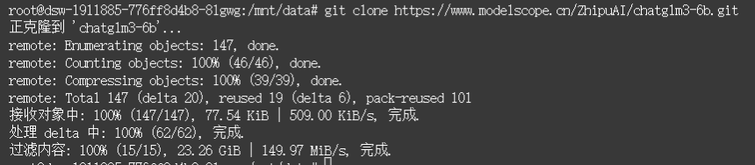
- 构建示例
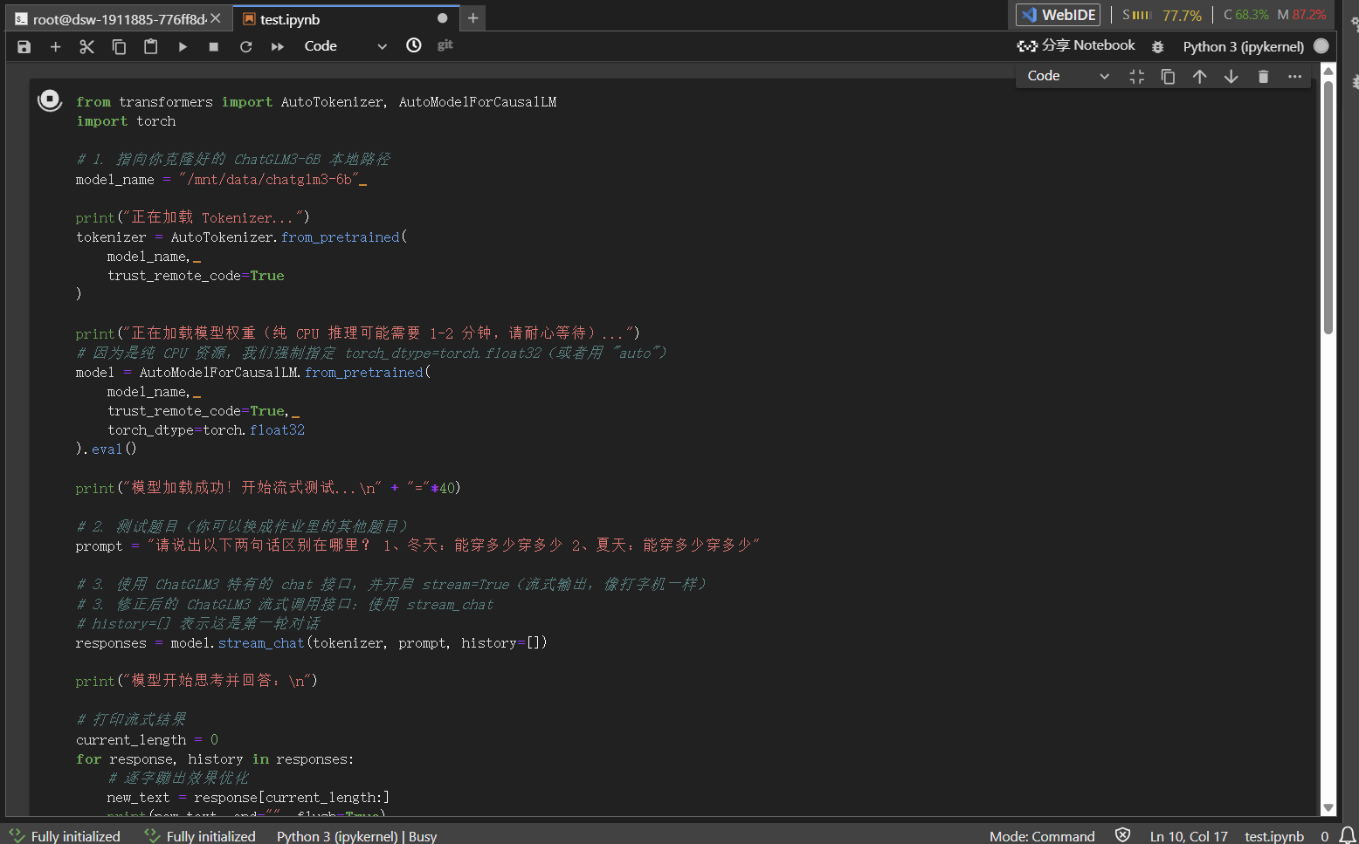
- 运行示例

- 横向对比实验
本次实验在纯 CPU（零 GPU 硬件加速）的免费容器算力场景下，对具有代表性的两款国产开源大模型进行了异构部署与推理能力评测。
ChatGLM3-6B——拥有60亿参数规模。由于参数量较大，在纯 CPU 密集型矩阵乘法计算中，前向推理时间较长。
Qwen-1.8B-Chat——拥有18亿参数规模。属于端侧原生轻量化稠密模型，内存占用极低，在纯 CPU 环境下展现出了极佳的计算流畅度与响应速度。
为了全面评估两款模型在“端侧受限算力”下的复杂中文语义断句、指代消解以及多义词语境推理能力，本实验设计了三个经典中文长文本测试集。两款模型的实际推理表现对比如下：
- 请说出以下两句话区别在哪里？ 1、冬天：能穿多少穿多少 2、夏天：能穿多少穿多少
- 智谱ChatGLM3-6B

- Qwen-1_8B-Chat
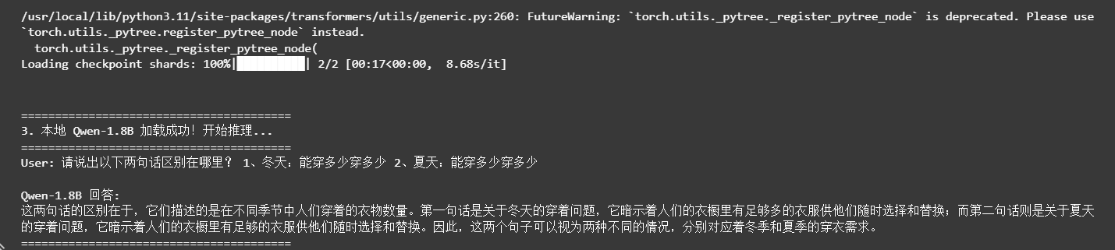
- 他知道我知道你知道他不知道吗？这句话里，到底谁不知道？
- 智谱ChatGLM3-6B

- Qwen-1_8B-Chat
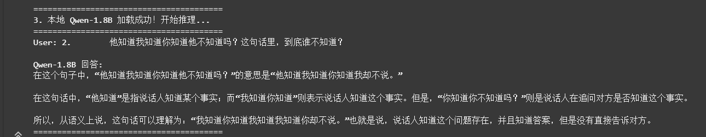
- 领导：你这是什么意思？ 小明：没什么意思。意思意思。 领导：你这就不够意思了。 小明：小意思，小意思。领导：你这人真有意思。 小明：其实也没有别的意思。 领导：那我就不好意思了。 小明：是我不好意思。请问：以上“意思”分别是什么意思。
- 智谱ChatGLM3-6B
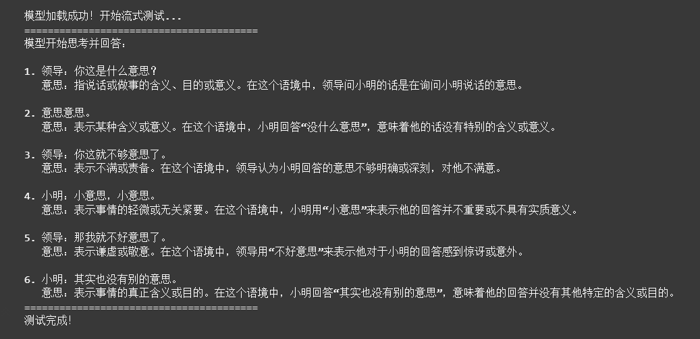
- Qwen-1_8B-Chat
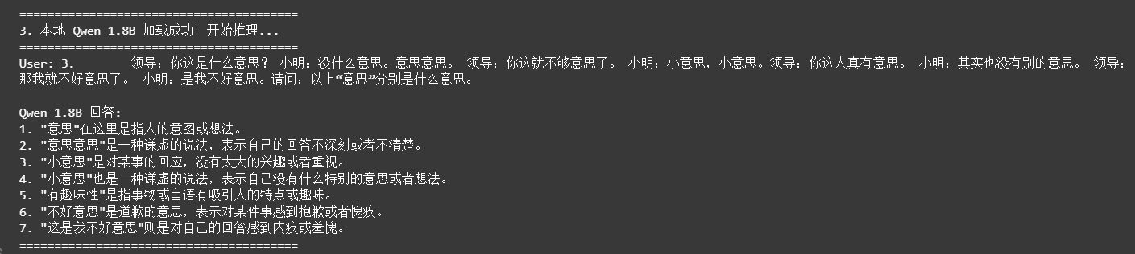
ChatGLM3-6B 虽然在纯 CPU 上的推理延迟明显高于 Qwen-1.8B，但其在中文多义词拆解、长文本指代推导、常识反转断句上的正确率和深度呈现压倒性优势。这证明了在复杂的认知任务中，大参数量带来的涌现能力是无法被轻易低估的。
而由于端侧小参数模型在极端反常识语境下容易发生语义注意力塌陷， Qwen-1.8B-Chat回答流于字面率，面对超长嵌套结构时也更易遭遇逻辑幻觉与过度脑补。但其初始化速度和首字输出时间极快。对于端侧部署、智能家居、简单对话等对实时性要求极高、但语义复杂度较低的场景，Qwen-1.8B 具有极高的工程落地价值。
在第三个模型的引入中，本文尝试部署 70 亿参数规模的量化版模型 Baichuan2-7B-Chat-4bits。但在纯CPU的免费容器环境下出现了ImportError: Needs import model weight init func to run quantize 异常（如报错图所示）。经过分析，百川系列的 4bits 量化模型依赖于 bitsandbytes 库，而该库的量化内核强绑定了 NVIDIA 的 CUDA 硬件加速加速器。在缺乏 GPU 硬件支持、强行在 CPU 上进行反量化与权重初始化时，会导致底层动态链接库加载失败。这一实验结果充分表明：在边缘端或纯 CPU 密集型场景下，单纯依靠大模型低比特量化并不能完全脱离硬件生态；相比之下，针对端侧原生优化的轻量化稠密模型（如本次实验成功跑通的 Qwen-1.8B-Chat）在纯 CPU 异构算力环境下的前向推理中具有更好的环境鲁棒性与部署可行性。
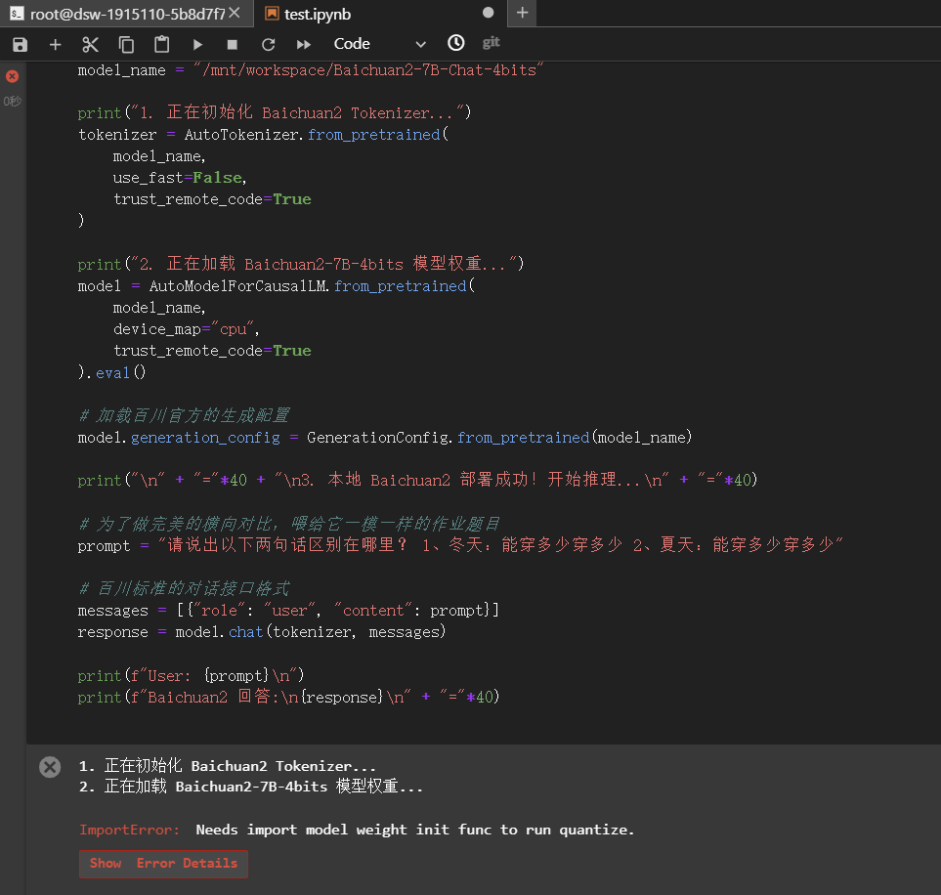
项目文档链接：https://github.com/Elysiumgo/LLM_compare

